KRASO Flachdachdurchführung Schwanenhals - wärmegedämmt -
KRASO

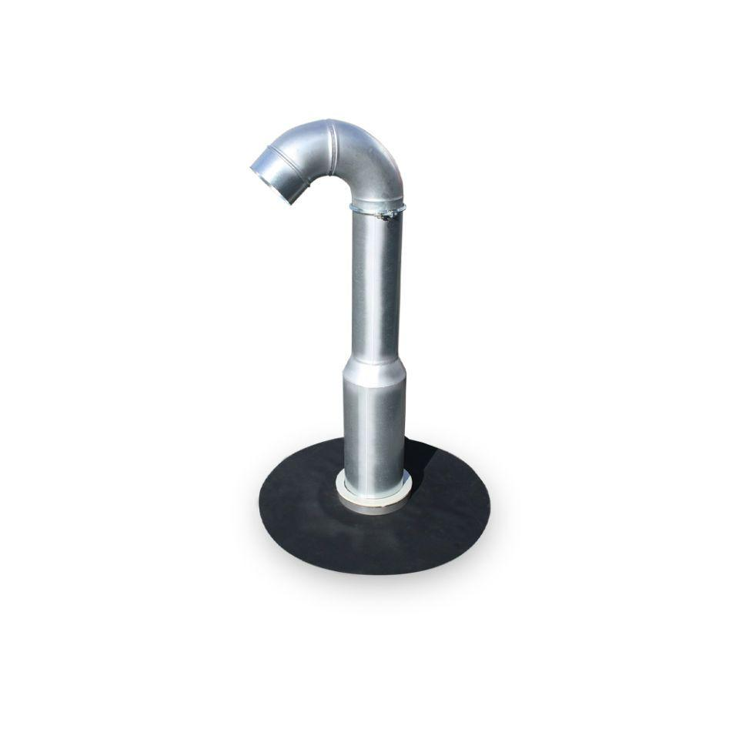Eigenschaften
Werkstoff
Edelstahl, Ethylen-Propylen-Dien-Kautschuk (EPDM), Stahl
Nennweite DN
100,00 - 300,00
Durchmesser Rohr oder Kabel
3x 0-63 mm, 5x 0-50 mm, 9x 0-36 mm, 3x 0-110 mm, 5x 0-85 mm, 9x 0-63 mm, 3x 0-43 mm, 5x 0-35 mm, 9x 0-25 mm, 3x 0-25 mm, 5x 0-18 mm, 9x 0-13 mm
Zweite Abdichtungsebene
ja

